|  |  |
| --- | --- |
| **子どもたちに豊かな体験や学びを…。**  **子どもたちに豊かな体験や学びを…。**  **令和６年10月24日（木）**  **13:30～16:30**  **大阪府新別館南館**  **8階 大研修室にて**  令和６年度 教育コミュニティづくりに係る  **おおさか元気広場**  **関係者研修**  座学だけでなく、参加者同士が  コミュニケーションをとりながら、  体験を通して学ぶ研修会です！    **＜講演＞「明日から実践！多様な子どもとの関わり方と子どもの安全」**  **講師：赤木　功 氏（特定非営利活動法人 ナック 理事）**  【所属】特定非営利活動法人 ＮＡＣ 理事 ／ 大阪府青年国際交流機構 監事  一般財団法人 大阪府こども会育成連合会 評議員 ／ 大阪府立青少年海洋センター 所長 等  【資格】心理カウンセラー１級 ／ キャンプディレクター１級  社会科教員免許（中学校１種・高等学校１種）他  【略歴 等】  ・平成11年に大阪府福祉部児童福祉課に所属し、大阪府立大型児童館『ビッグバン』のオープ  ニングにプロデューサーとして関わる。  ・平成21年に内閣府第8回コアリーダー養成事業（ユースワーカードイツ派遣団団長）。  ・平成27年に内閣府第14回コアリーダー養成事業（ユースワーカーオーストリア派遣団）。  ・大阪、奈良、兵庫、滋賀、京都など、日本各地でご自身がお持ちの心理カウンセラー1級等  多数の資格で得た知識も交えながら、様々なテーマで講演をされている。 | **企業・団体**  **プログラム博覧会**  放課後等の子どもたちの豊かな体験と学びのために、約５０社の企業・団体の協力を得て作成した「企業・団体プログラム」。  複数の企業・団体がブースに分かれ、プログラムの魅力を直接ご説明いたします！  皆さんが運営する教室が、更に充実するプログラムがきっと見つかります！ 大阪府教育庁市町村教育室地域教育振興課 電話：06－6944－6901　FAX：06－6944－6902 |

詳しくは裏面をご覧ください。

**令和５年度は、**

**８社が参加！**

令和６年度 教育コミュニティづくりに係る「おおさか元気広場」関係者研修 実施要項

１．目的　〇おおさか元気広場関係者が、「多様な子どもとの関わり方」と「子どもの安全」について体験的に学ぶことを通して、子どもの安全・安心な体験活動等の場づくりに役立つスキルの向上を図る。

〇企業・団体プログラムや他市町村の取組み等の情報提供から、おおさか元気広場の各教室等で活用できる事例を学ぶ。

２．日時　令和６年10月24日（木）13時３0分～16時30分 (受付13時０0分～)

３．場所　大阪府新別館南館８階　大研修室

　　　　　〒540-0008　大阪市中央区大手前3丁目1－43

４．対象　○おおさか元気広場に関わるコーディネーター等

　　　　　 （地域学校協働活動推進員、地域コーディネーター、学校支援コーディネーター等）

○安全管理員　 ○行政担当者 ○企業・団体プログラム関係者

○放課後児童支援員及び補助員 ○学校教職員　○活動に関心のある方　　　　等

５．募集人数について　　100名（定員を超えた場合は、当課で調整）

６．研修予定

○13：00～13：30　参加者受付／企業・団体プログラム博覧会①（企業ブースの自由見学 等）

○13：30～13：35　開会

○13：35～13：50　事務局説明「おおさか元気広場の事業説明等」

○13：50～16：20　講演「明日から実践！多様な子どもとの関わり方と子どもの安全」

　　 　　　　　　　　　 講師 赤木　功 氏（特定非営利活動法人 ナック 理事）

※14：50～15：20　休憩／企業・団体プログラム博覧会②（企業ブースの自由見学 等）

○16：20～16：30　諸連絡

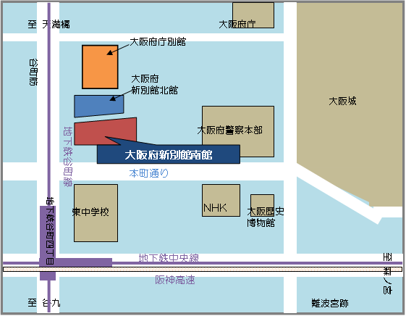７．会場までのアクセス

【会場までのアクセス】

大阪府新別館 南館8階 大研修室

〒540-0008大阪市中央区大手前

3丁目１－43

○Osaka Metro谷町線・中央線

「谷町四丁目駅」下車

１-A番出口附近から50ｍ

○京阪電鉄「天満橋」駅下車

谷町筋を南へ700ｍ

８．その他

・当日は、筆記用具をご持参ください。

・参加にあたり、障がい等により配慮すべき事項がある場合は、表面の問い合わせ先までご相談ください。